**Инструкция по регистрации и выбору курсов**

**по обучению граждан на портале «Цифровой гражданин Югры»**

1. Перейти на сайт: <https://цифровойгражданинюгры.рф/course/>
2. Найти в правом верхнем углу значок человека (личный кабинет пользователя и нажать на него):

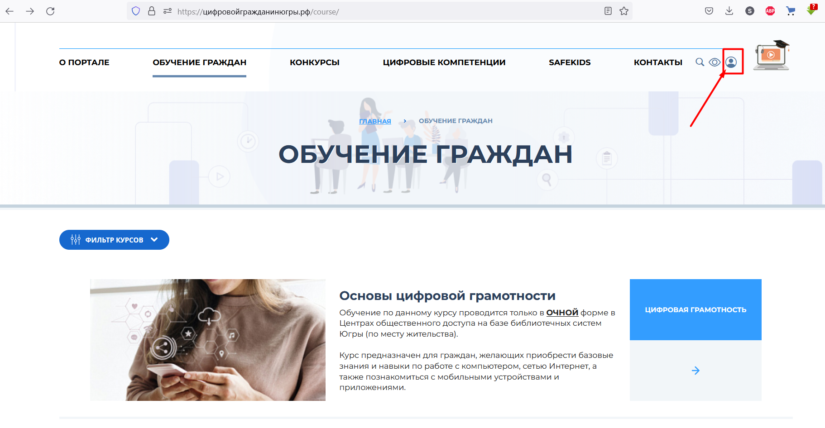

1. Нажать на иконку и пройти процедуру регистрации.

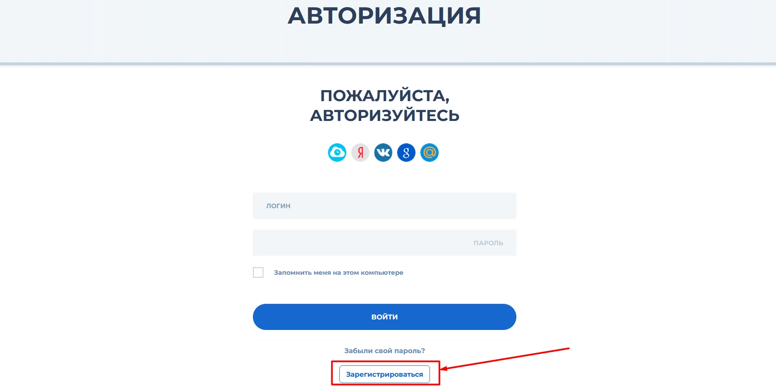

1. Нажать кнопку «**Зарегистрироваться**», после чего вы будете перенаправлены на страницу регистрации, далее необходимо ввести данные в следующие поля:

**- EMAIL**

**- ПАРОЛЬ**

**- ПОДТВЕРЖДЕНИЕ ПАРОЛЯ**

**- ФАМИЛИЯ**

**- ИМЯ**

**- ОТЧЕСТВО**

**- ТЕЛЕФОН**

1. В поле защиты от автоматической регистрации необходимо ввести код с картинки и нажать кнопку «**РЕГИСТРАЦИЯ**»:

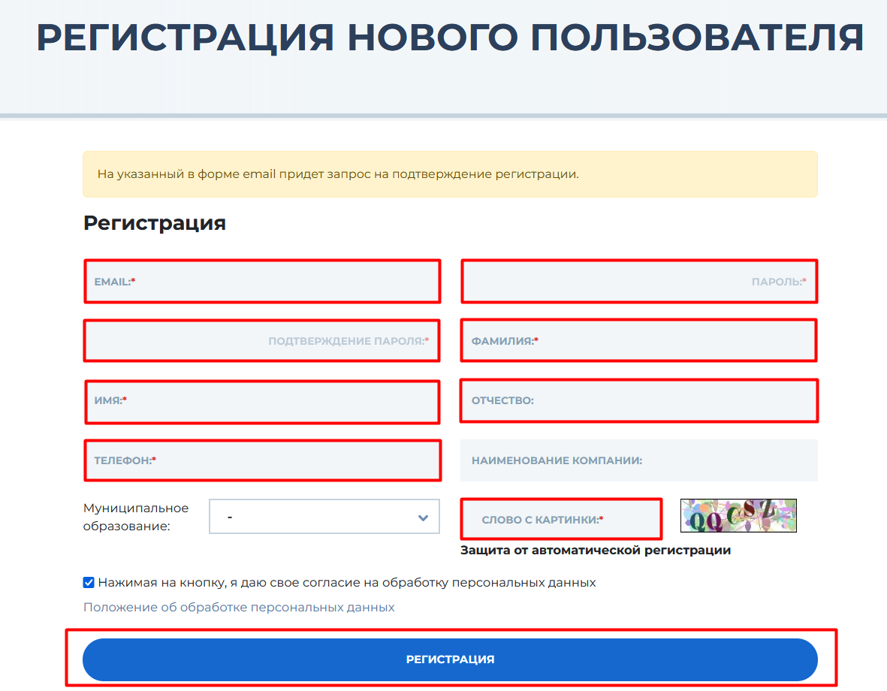

1. После удачной регистрации появится сообщение «**ВЫ УСПЕШНО ЗАРЕГИСТРИРОВАЛИСЬ**»:

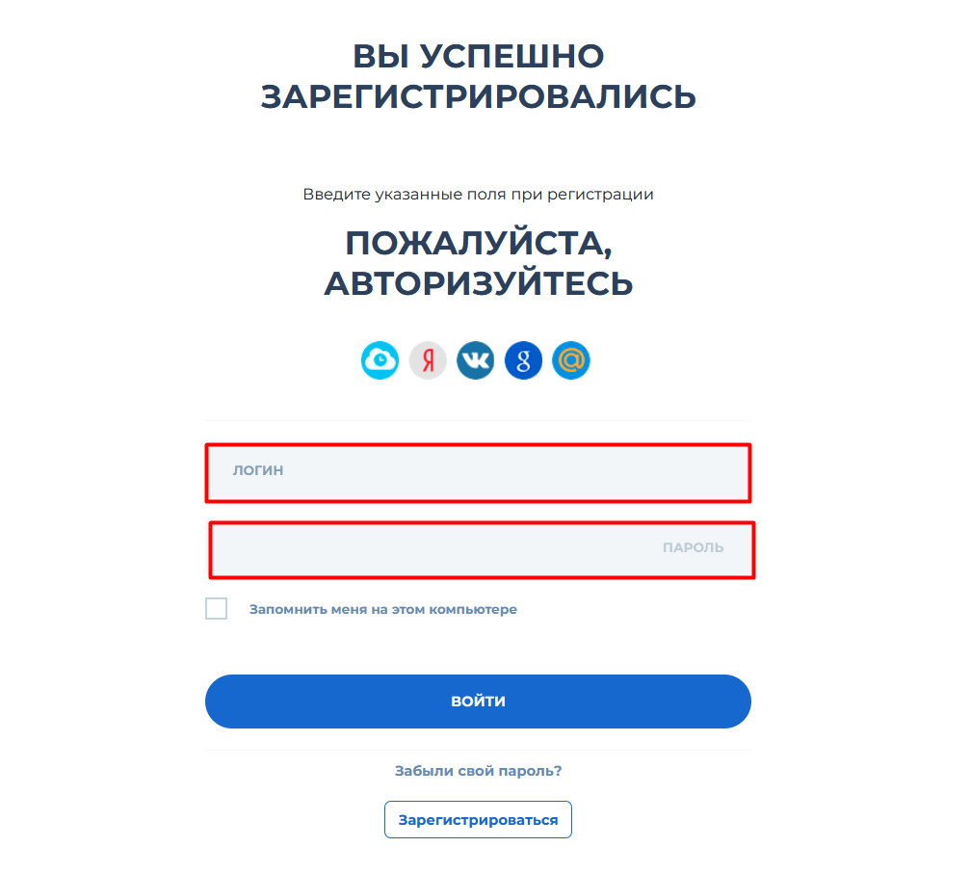

1. На указанный при регистрации адрес электронной почты поступит письмо со ссылкой для подтверждения регистрации. Для подтверждения регистрации необходимо перейти по указанной в письме ссылке:

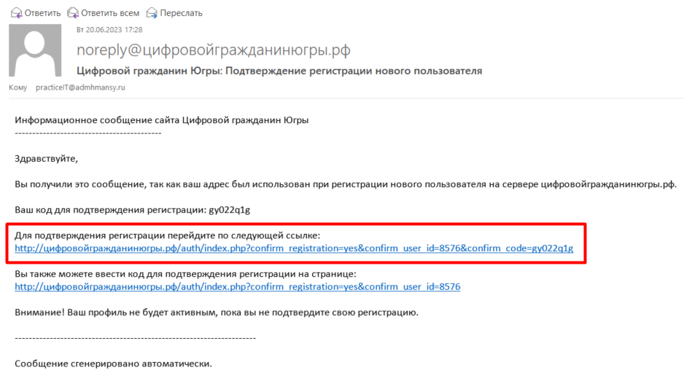

1. После перехода по ссылке появится подтверждение «Регистрация пользователя успешно подтверждена»

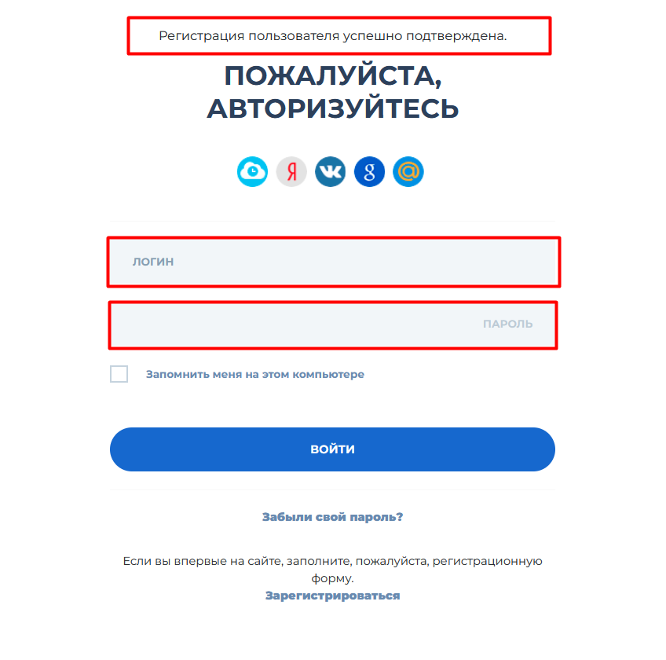

1. Далее необходимо ввести логин и пароль, указанный при регистрации и войти в систему на сайте: <https://цифровойгражданинюгры.рф/course/>
2. После входа необходимо ознакомиться с согласием на обработку персональных данных и нажать кнопку «**СОХРАНИТЬ**».

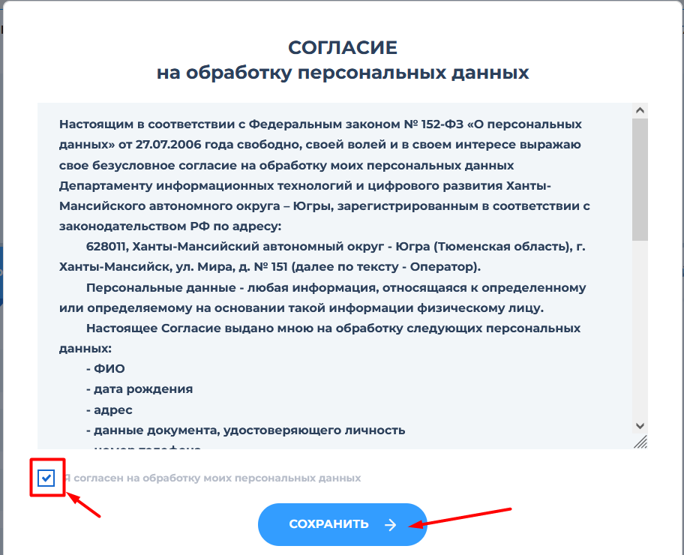

1. Для выбора курса, необходимо перейти во вкладку «**Обучение граждан**»:

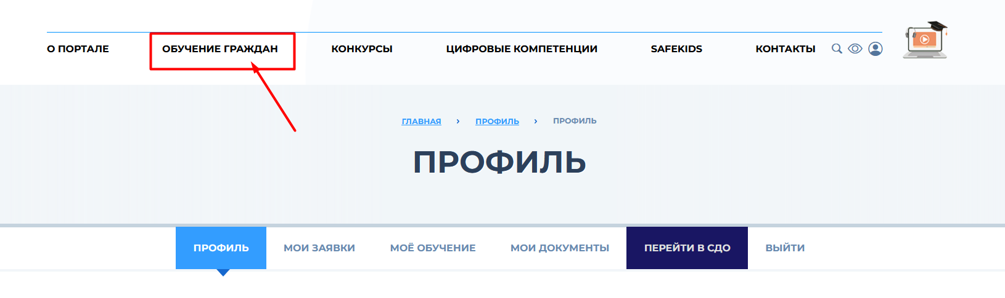

С помощью фильтра выберите направление для обучения (первые три направления), а затем выбрать наиболее интересный для Вас курс: Справа нажмите синий квадрат напротив названия курса:

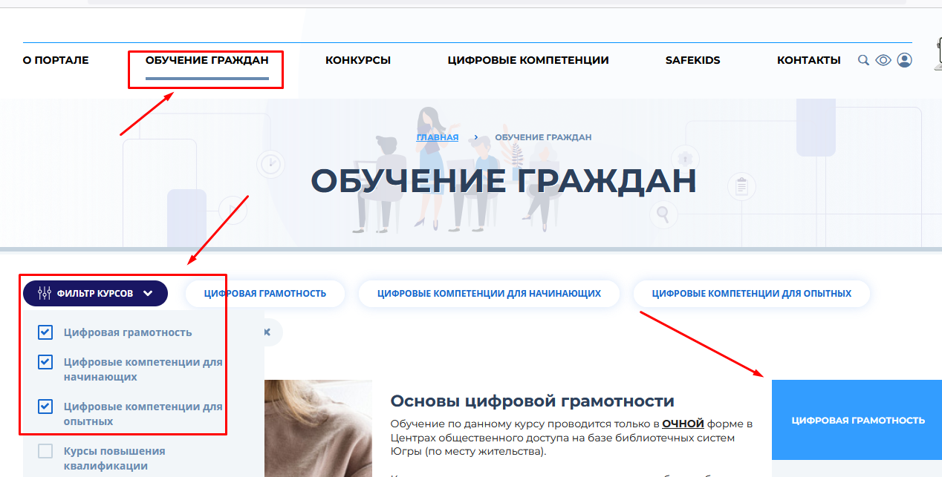

1. Для прохождения курсов с вашего компьютера, выбирайте курсы где нет упоминания про ОЧНУЮ форму обучения: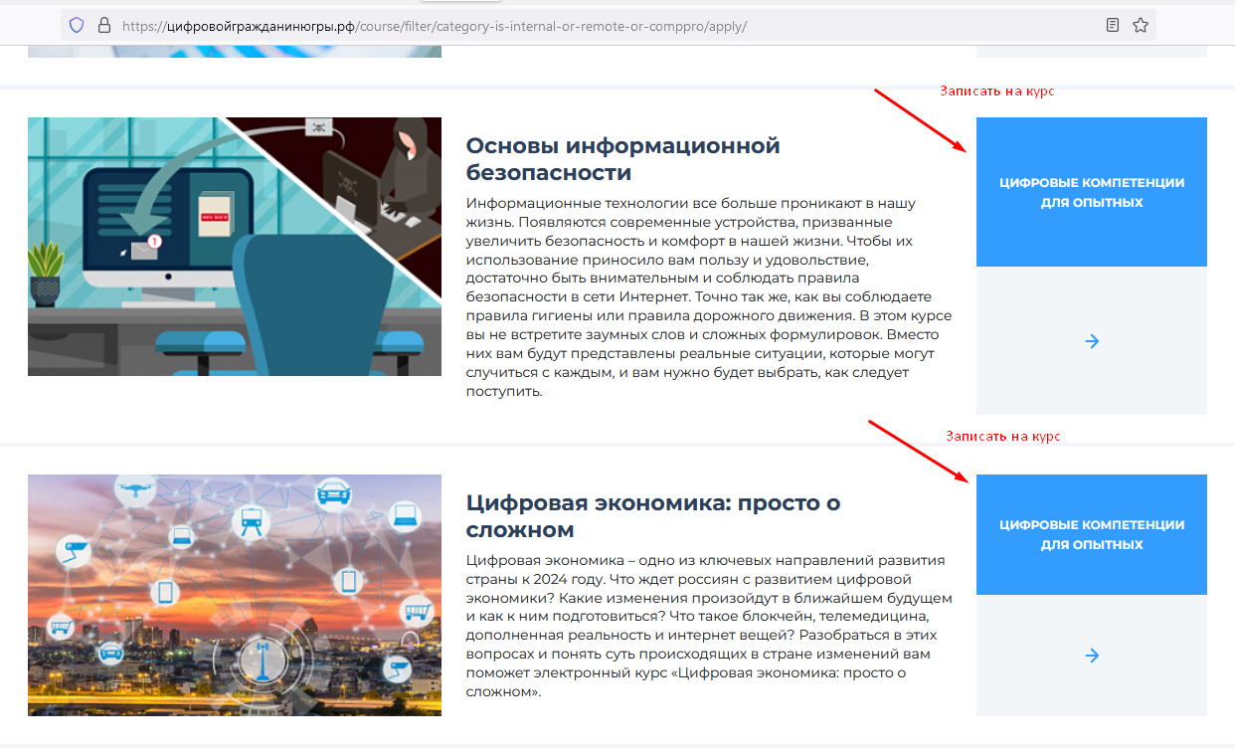
2. Вход в выбранный курс:

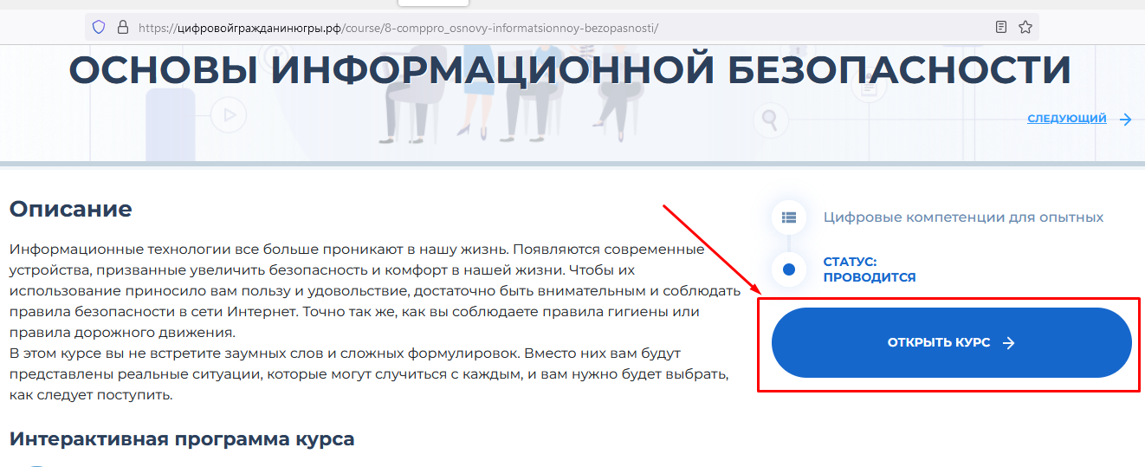

1. Если в описании курса написано, что он проводится только в ОЧНОЙ форме, Обучение по данному курсу проводится только в **ОЧНОЙ** форме в Центрах общественного доступа на базе библиотечных систем Югры (по месту жительства):

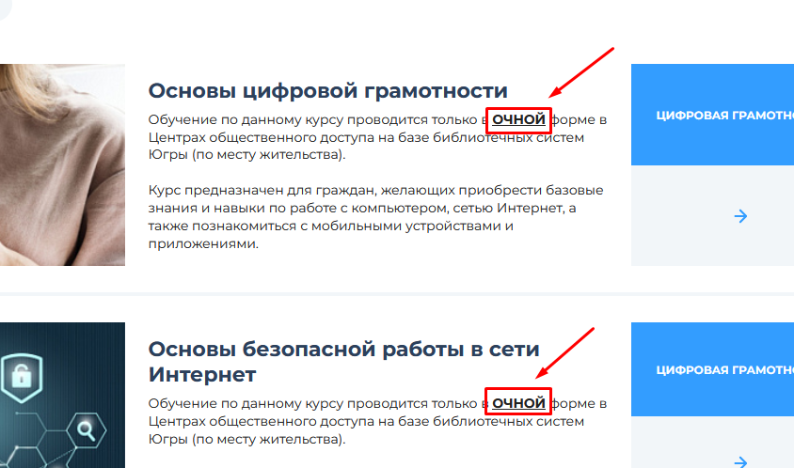

1. После нажатия на кнопку ОТКРЫТЬ КУРС, откроется сайт обучающего портала ЮНИИТа, на котором также как на портале цифровойгражданинюгры.рф пройти процедуру регистрации (если учетная запись уже существует, то регистрироваться не надо):

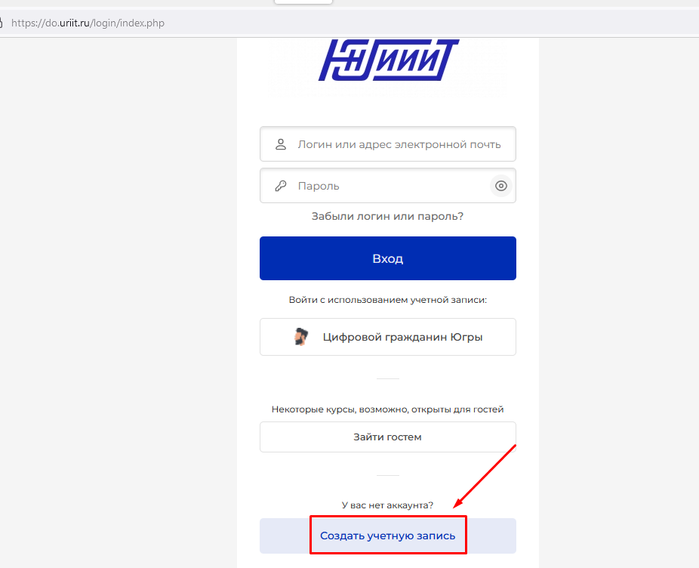

1. После создания учетной записи, нужно авторизоваться на портале ЮНИИТа и повторно выполнить п.14 с портала: <https://цифровойгражданинюгры.рф/course/>

Открытый курс необходимо пройти и получить сертификат на почту и в личный кабинет:

